

МИНИСТЕРСТВО ОБРАЗОВАНИЯ И НАУКИ РЕСПУБЛИКИ БУРЯТИЯ
Государственное бюджетное профессиональное образовательное учреждение «Улан-Удэнский авиационный техникум»
«ГБПОУ УУАТ»

Кафедра информационных систем и логистики
Специальности 09.02.07
«Информационные системы и программирование»

ОТЧЕТ
Лабораторная работа №16
Тема: Анимация в WPF-приложениях
По дисциплине: Разработка программных модулей

Выполнил:
Студент группы ИС24
Клепалова А.А.

Проверил:
Болоков И.В

г. Улан-Удэ
2026г.

Задание 1.
Доработайте WPF-приложение, разработанное раньше добавив в него эффекты и анимацию.

WPF-приложение разработали в предыдущей лабораторной работе №15
Что изменилось?
Кнопки теперь не просто "щелкают", а плавно подсвечиваются при наведении и слегка увеличивают текст. Для боковой панели добавлена тень ,что отделяет её от основного контента. При переходе между страницами контент плавно появляется из прозрачности. На главной форме и в пятом задании сделан пикми стиль

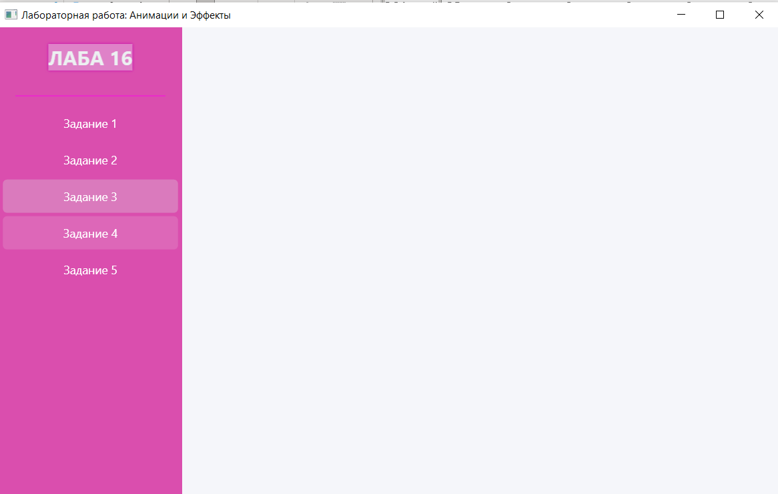
Рис1. Кнопки теперь не просто "щелкают", а плавно подсвечиваются при наведении и слегка увеличивают текст
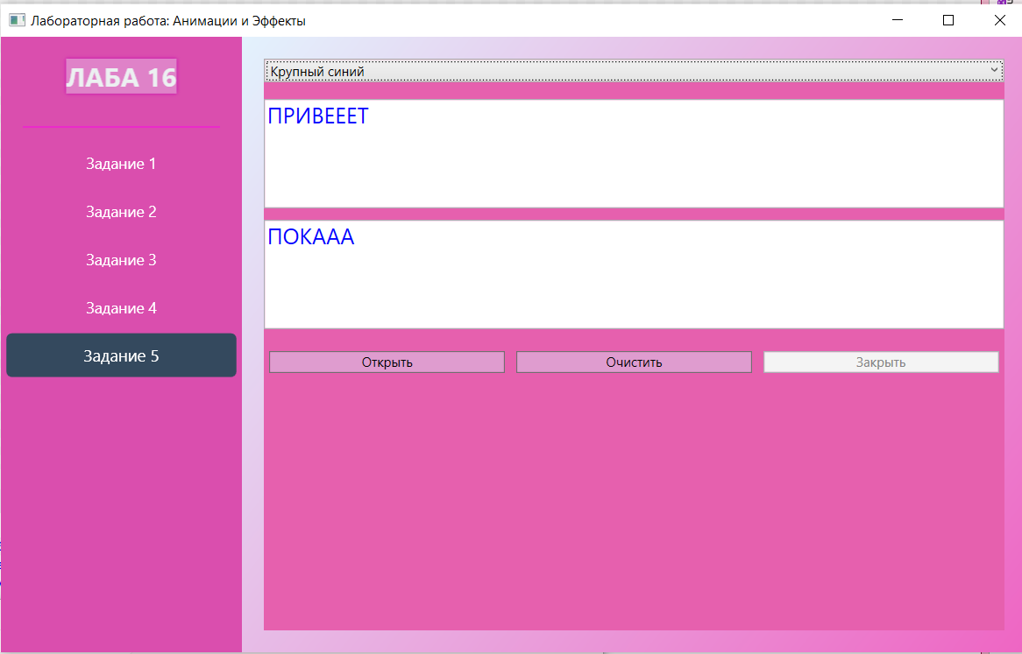
Рис2. На главной форме и в пятом задании сделан пикми стиль

КОД MainWindow.xaml
<Window x:Class="LABA16MDK1.MainWindow"
xmlns="http://schemas.microsoft.com/winfx/2006/xaml/presentation"
xmlns:x="http://schemas.microsoft.com/winfx/2006/xaml"
xmlns:d="http://schemas.microsoft.com/expression/blend/2008"
xmlns:mc="http://schemas.openxmlformats.org/markup-compatibility/2006"
xmlns:local="clr-namespace:LABA16MDK1"
mc:Ignorable="d"
Title="Лабораторная работа: Анимации и Эффекты" Height="600" Width="950"
WindowStartupLocation="CenterScreen">

<Window.Resources>

<Style x:Key="MenuButtonStyle" TargetType="Button">
<Setter Property="Background" Value="Transparent"/>
<Setter Property="Foreground" Value="White"/>
<Setter Property="FontSize" Value="14"/>
<Setter Property="BorderThickness" Value="0"/>
<Setter Property="Margin" Value="5,2"/>
<Setter Property="Height" Value="40"/>
<Setter Property="Template">
<Setter.Value>
<ControlTemplate TargetType="Button">
<Border x:Name="border" Background="{TemplateBinding Background}"
CornerRadius="5" BorderBrush="White" BorderThickness="0">
<ContentPresenter HorizontalAlignment="Center" VerticalAlignment="Center"/>
</Border>
<ControlTemplate.Triggers>
<Trigger Property="IsMouseOver" Value="True">
<Trigger.EnterActions>
<BeginStoryboard>
<Storyboard>
<ColorAnimation Storyboard.TargetName="border"
Storyboard.TargetProperty="(Border.Background).(SolidColorBrush.Color)"
To="#34495E" Duration="0:0:0.2"/>
<DoubleAnimation Storyboard.TargetProperty="FontSize" To="15" Duration="0:0:0.1"/>
</Storyboard>
</BeginStoryboard>
</Trigger.EnterActions>
<Trigger.ExitActions>
<BeginStoryboard>
<Storyboard>
<ColorAnimation Storyboard.TargetName="border"
Storyboard.TargetProperty="(Border.Background).(SolidColorBrush.Color)"
To="Transparent" Duration="0:0:0.2"/>
<DoubleAnimation Storyboard.TargetProperty="FontSize" To="14" Duration="0:0:0.1"/>
</Storyboard>
</BeginStoryboard>
</Trigger.ExitActions>
</Trigger>
</ControlTemplate.Triggers>
</ControlTemplate>
</Setter.Value>
</Setter>
</Style>
</Window.Resources>

<Grid>
<Grid.ColumnDefinitions>
<ColumnDefinition Width="220"/>
<ColumnDefinition Width="*"/>
</Grid.ColumnDefinitions>

<StackPanel Grid.Column="0" Background="#FFDA4EAE">
<StackPanel.Effect>
<DropShadowEffect BlurRadius="15" Direction="0" ShadowDepth="2" Opacity="0.5"/>
</StackPanel.Effect>

<TextBlock Text="ЛАБА 16" Foreground="#ECF0F1" FontSize="24" FontWeight="Bold"
Margin="20" HorizontalAlignment="Center" Background="#FFDF82C8">
<TextBlock.Effect>
<DropShadowEffect Color="#FFE31AD7" BlurRadius="5" ShadowDepth="0"/>
</TextBlock.Effect>
</TextBlock>

<Separator Background="#FFEB2ACA" Margin="20,10"/>
<Button Content="Задание 1" Style="{StaticResource MenuButtonStyle}" Click="GoTask1"/>
<Button Content="Задание 2" Style="{StaticResource MenuButtonStyle}" Click="GoTask2"/>
<Button Content="Задание 3" Style="{StaticResource MenuButtonStyle}" Click="GoTask3"/>
<Button Content="Задание 4" Style="{StaticResource MenuButtonStyle}" Click="GoTask4"/>
<Button Content="Задание 5" Style="{StaticResource MenuButtonStyle}" Click="GoTask5"/>
</StackPanel>

<Grid Grid.Column="1" Background="#F5F6FA">
<Frame x:Name="MainFrame" NavigationUIVisibility="Hidden">
<Frame.Triggers>

<EventTrigger RoutedEvent="Frame.Loaded">
<BeginStoryboard>
<Storyboard>
<DoubleAnimation Storyboard.TargetProperty="Opacity"
From="0" To="1" Duration="0:0:0.8"/>
</Storyboard>
</BeginStoryboard>
</EventTrigger>
</Frame.Triggers>
</Frame>
</Grid>
</Grid>
</Window>

КОД Task5Page.xaml
<Page x:Class="LABA16MDK1.PAGE.Task5Page"
xmlns="http://schemas.microsoft.com/winfx/2006/xaml/presentation"
xmlns:x="http://schemas.microsoft.com/winfx/2006/xaml"
xmlns:mc="http://schemas.openxmlformats.org/markup-compatibility/2006"
xmlns:d="http://schemas.microsoft.com/expression/blend/2008"
xmlns:local="clr-namespace:LABA16MDK1.PAGE"
mc:Ignorable="d"
d:DesignHeight="450" d:DesignWidth="800"
Title="Task5Page">
<Grid>
<Grid.Background>
<LinearGradientBrush StartPoint="0,0" EndPoint="1,1">
<GradientStop Color="#E3F2FD" Offset="0"/>
<GradientStop Color="#FFEE65C3" Offset="1"/>
</LinearGradientBrush>
</Grid.Background>
<StackPanel Margin="20" Background="#FFE660AE">
<ComboBox x:Name="StyleSelector" SelectedIndex="0" Margin="0,0,0,10">
<ComboBox.Background>
<LinearGradientBrush EndPoint="0,1">
<GradientStop Color="#FFF0F0F0"/>
<GradientStop Color="#FFDF9CCF" Offset="1"/>
</LinearGradientBrush>
</ComboBox.Background>
<ComboBoxItem Content="Стандартный" Tag="Standard"/>
<ComboBoxItem Content="Крупный синий" Tag="BigBlue"/>
<ComboBoxItem Content="Курсив серый" Tag="ItalicGray"/>
</ComboBox>
<TextBox x:Name="TB1" AcceptsReturn="True" Height="100" Margin="0,5" VerticalScrollBarVisibility="Auto">
<TextBox.Style>
<Style TargetType="TextBox">
<Style.Triggers>
<DataTrigger Binding="{Binding SelectedItem.Tag, ElementName=StyleSelector}" Value="BigBlue">
<Setter Property="FontSize" Value="20"/>
<Setter Property="Foreground" Value="Blue"/>
</DataTrigger>
<DataTrigger Binding="{Binding SelectedItem.Tag, ElementName=StyleSelector}" Value="ItalicGray">
<Setter Property="FontStyle" Value="Italic"/>
<Setter Property="Foreground" Value="Gray"/>
</DataTrigger>
</Style.Triggers>
</Style>
</TextBox.Style>
</TextBox>
<TextBox x:Name="TB2" AcceptsReturn="True" Height="100" Margin="0,5" VerticalScrollBarVisibility="Auto" Style="{Binding Style, ElementName=TB1}"/>
<UniformGrid Columns="3" Margin="0,10">
<Button Content="Открыть" Margin="5" Background="#FFDF9CCF"/>
<Button Content="Очистить" Click="Clear_Click" Margin="5" Background="#FFDF9CCF"/>
<Button x:Name="BtnClose" Content="Закрыть" Margin="5" Background="#FFDF9CCF">
<Button.Style>
<Style TargetType="Button">
<Setter Property="IsEnabled" Value="False"/>
<Setter Property="Opacity" Value="0.5"/>
<Style.Triggers>
<MultiDataTrigger>
<MultiDataTrigger.Conditions>
<Condition Binding="{Binding Text.Length, ElementName=TB1}" Value="0"/>
<Condition Binding="{Binding Text.Length, ElementName=TB2}" Value="0"/>
</MultiDataTrigger.Conditions>
<Setter Property="IsEnabled" Value="True"/>
<MultiDataTrigger.EnterActions>
<BeginStoryboard>
<Storyboard>
<DoubleAnimation Storyboard.TargetProperty="Opacity" To="1" Duration="0:0:0.5"/>
</Storyboard>
</BeginStoryboard>
</MultiDataTrigger.EnterActions>
</MultiDataTrigger>
</Style.Triggers>
</Style>
</Button.Style>
</Button>
</UniformGrid>
</StackPanel>
</Grid>
</Page>

Задание 2.
Разработайте WPF-приложение «Убегающая кнопка»: при наведении курсора мыши на кнопку она смещается на некоторое расстояние от курсора. Событие наведения курсора мыши – MouseEnter.

Когда пытаешься нажать на кнопку, она просто убегает.

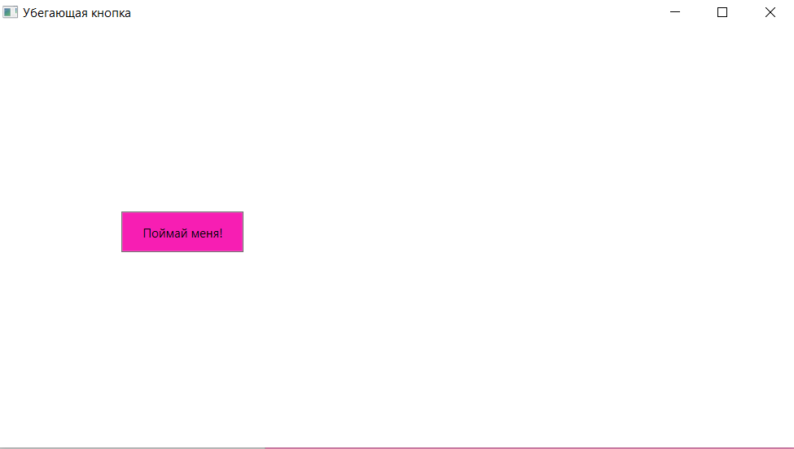

КОД MainWindow.xaml
<Window x:Class="LABA16.MainWindow"
xmlns="http://schemas.microsoft.com/winfx/2006/xaml/presentation"
xmlns:x="http://schemas.microsoft.com/winfx/2006/xaml"
xmlns:d="http://schemas.microsoft.com/expression/blend/2008"
xmlns:mc="http://schemas.openxmlformats.org/markup-compatibility/2006"
xmlns:local="clr-namespace:LABA16"
mc:Ignorable="d"
Title="Убегающая кнопка" Height="450" Width="800">
<Canvas Name="MainCanvas">
<Button Name="RunButton" Content="Поймай меня!"
Width="120" Height="40"
Canvas.Left="340" Canvas.Top="180"
MouseEnter="RunButton_MouseEnter"
Background="#FFF71EB3"/>
</Canvas>
</Window>

КОД MainWindow.xaml.cs
namespace LABA16
{
/// <summary>
/// Interaction logic for MainWindow.xaml
/// </summary>
public partial class MainWindow : Window
{
public MainWindow()
{
InitializeComponent();
}
private void RunButton_MouseEnter(object sender, MouseEventArgs e)
{
Random rnd = new Random();
double maxLeft = MainCanvas.ActualWidth - RunButton.ActualWidth;
double maxTop = MainCanvas.ActualHeight - RunButton.ActualHeight;

double newLeft = rnd.NextDouble() * maxLeft;
double newTop = rnd.NextDouble() * maxTop;

Canvas.SetLeft(RunButton, newLeft);
Canvas.SetTop(RunButton, newTop);
}
}
}

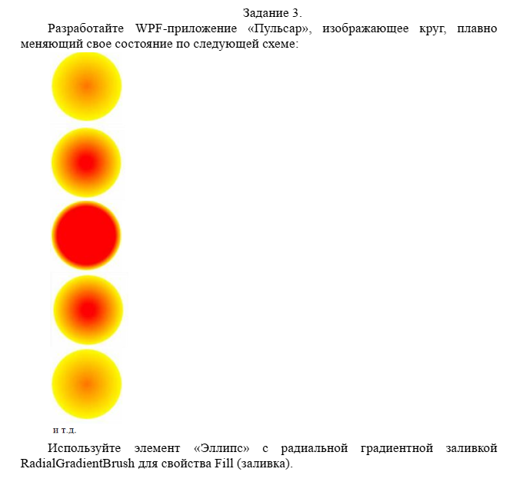

КОД MainWindow.xaml
<Window x:Class="LABA16Z3.MainWindow"
xmlns="http://schemas.microsoft.com/winfx/2006/xaml/presentation"
xmlns:x="http://schemas.microsoft.com/winfx/2006/xaml"
xmlns:d="http://schemas.microsoft.com/expression/blend/2008"
xmlns:mc="http://schemas.openxmlformats.org/markup-compatibility/2006"
xmlns:local="clr-namespace:LABA16Z3"
mc:Ignorable="d"
Title="Пульсар" Height="400" Width="400">
<Grid>
<Ellipse Width="200" Height="200">
<Ellipse.Fill>
<RadialGradientBrush>
<GradientStop x:Name="CenterColor" Color="Yellow" Offset="0.0" />
<GradientStop Color="Orange" Offset="1.0" />
</RadialGradientBrush>
</Ellipse.Fill>
<Ellipse.Triggers>
<EventTrigger RoutedEvent="Loaded">
<BeginStoryboard>
<Storyboard RepeatBehavior="Forever" AutoReverse="True">
<ColorAnimation Storyboard.TargetName="CenterColor"
Storyboard.TargetProperty="Color"
To="Red" Duration="0:0:1" />
<DoubleAnimation Storyboard.TargetProperty="RenderTransform.(ScaleTransform.ScaleX)"
From="1" To="1.2" Duration="0:0:1" />
<DoubleAnimation Storyboard.TargetProperty="RenderTransform.(ScaleTransform.ScaleY)"
From="1" To="1.2" Duration="0:0:1" />
</Storyboard>
</BeginStoryboard>
</EventTrigger>
</Ellipse.Triggers>
<Ellipse.RenderTransform>
<ScaleTransform CenterX="100" CenterY="100" />
</Ellipse.RenderTransform>
</Ellipse>
</Grid>
</Window>

Контрольные вопросы:
- Что такое Анимация в WPF
ОТВЕТ: Анимация в WPF — это имитация изменений свойств элементов интерфейса за счёт последовательного отображения кадров, где каждый кадр отличается от предыдущего.

- Какие типы анимации есть WPF? Расскажите о них и их основных свойствах
ОТВЕТ:
1. Анимации с линейной интерполяцией
Изменяют свойство от начального до конечного значения или на заданное смещение.
Используют линейную интерполяцию для плавного перехода.
Основные свойства:
From — начальное значение (если не задано, используется текущее);
To — конечное значение;
By — приращение к начальному значению;
Duration — длительность анимации;
BeginTime — задержка перед стартом;
AutoReverse — обратный ход после завершения;
RepeatBehavior — количество повторов.
2. Анимации с использованием ключевых кадров
Позволяют задать несколько конечных значений свойства в разные моменты времени.
Ключевые свойства кадров:
KeyTime — время, когда свойство примет целевое значение;
Value — целевое значение кадра (зависит от типа анимации).
3. Анимации на основе пути
Изменяют значение свойства в соответствии с геометрическим путём.
Чаще всего используются для перемещения элементов по заданной траектории

